A mezőgazdasági gépértékesítés csökkent, az alkatrészek forgalma nőtt
Az egyéni gazdaságok és a társas vállalkozások 226,5 milliárd forint értékben vásároltak új mezőgazdasági gépeket és eszközöket a 2023. január–szeptemberi időszakban, ez 16 százalékkal maradt el az egy évvel korábbi forgalomtól. Ugyanebben az időszakban alkatrészekre 67,5 milliárd forintot fordítottak, ami 7 százalékos növekedés a 2022. január–szeptemberi időszakhoz képest.
A mezőgazdasági termelők az erőgépek beszerzésére a mezőgazdasági gépberuházásaik összértékének 58 százalékát fordították 2023 első kilenc hónapjában, míg 2023 első fél évében 63 százalékát. A teljes értékesítésen belül a vezérgépek közül a traktorok 31, a gabonakombájnok pedig 15 százalékos részarányt képviseltek.
A mezőgéppiac legfontosabb szegmense a traktor, amelyből bőséges a hazai választék. Az ismert nyugati, kelet-közép-európai, illetve távol-keleti márkákból a 2023. január–szeptemberi időszakban a bázisidőszakinál 1263-mal kevesebb, azaz 1757 új kerekes traktor frissítette a gépparkot 69 milliárd forint értékben. Közöttük a legnagyobb részarányt az 50 LE alatti, valamint a 101–140 LE-s kategória képviselte 21, illetve 22 százalékkal. A kis és közepes teljesítményű traktorok forgalma jelentősen visszaesett, a 260 LE fölötti traktorok értékesített mennyisége ugyanakkor 13 százalékkal nőtt.
További információk e témában az Mezőgazdasági gépek forgalma 2023. I–III. negyedév című kiadványunkban olvashatók, mely innen érhető el: 4. szám.
Sajtókapcsolat:
- +36 1 217 1011
- aki@aki.gov.hu
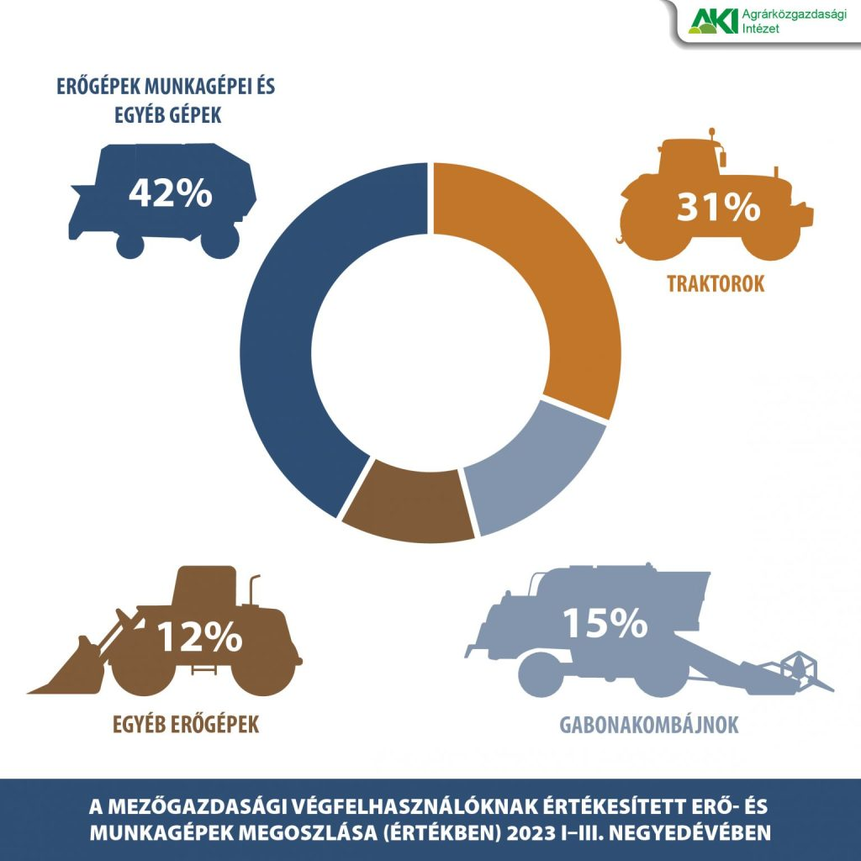 | © Agrárközgazdasági Intézet
Eredeti tartalom: Agrárközgazdasági Intézet
Továbbította: Helló Sajtó! Üzleti Sajtószolgálat
Ez a sajtóközlemény a következő linken érhető el:

